Miércoles
18
de mayo

Preescolar
Lenguaje y Comunicación

Historias divertidas

Aprendizaje esperado: cuenta historias de invención propia y expresa las opiniones sobre las de otros compañeros.

Énfasis: crea historias.

¿Qué vamos a aprender?

Crearás y contarás historias, expresarás opiniones sobre las historias de otros compañeros.

Pide a tu mamá, papá o algún adulto que te acompañe en casa que te apoyen a desarrollar las actividades y a escribir las ideas que te surjan durante esta sesión.

¿Recuerdas que la sesión anterior se dio la recomendación de que podías estar en pijama?

En esta sesión es fiesta de pijamas y para celebrar, vas a inventar historias divertidas, pero ¿Cómo vas a inventarlas?

Las vas a inventar con los libros, cuentos e historias que has leído en todas estas sesiones o con los que tengas en casa.

Elige algunos libros y utiliza la imagen para crear tu historia.

¿Qué hacemos?

Por ejemplo, tu compañera Karla tomó de referencia 3 Libros: El misterioso caso del oso, De vuelta a casa, y El día que los crayones renunciaron, la historia que creo es la siguiente:

Había una vez un oso grande, peludo y café, que estaba muy aburrido, así que decidió salir a dar un paseo por el bosque. En el camino se encontró con un crayón de color verde, que estaba muy feliz dibujando más hojas a los árboles.

El oso lo miró y le dijo: ¡Sí que tienes talento! ¿Puedes ayudarme dibujando un amigo?
El crayón respondió, ¿Qué tipo de amigo?
Quisiera alguien que pueda estar conmigo, así, de tu color, muy divertido y sobre todo un gran amigo, contestó el oso.

El crayón verde dibujó un dinosaurio y le dijo, ¿Un dinoamigo está bien?
El oso respondió: No, no, sus dientes me dan terror.
El crayón dibujó a un segundo amigo, dijo: Este camaleamigo, ¿Esta bien?
El oso lo vio y respondió: No, no. Al cambiar de color se puede perder y yo muy triste quedaré.

No te preocupes, amigo oso, tengo una gran idea, estoy seguro de que este amigo sí te gustará, dijo crayón verde. Dibujó a Marciamigo y dijo: Mira, tengo este amigo para ti. Él es muy especial y a la luna te llevará.

El oso se sorprendió y se emocionó mucho. Sí, sí ¡es el amigo que estaba esperando! Muchas gracias, crayón verde.

El oso y el marciano marcharon a la luna en busca de aventuras.
El crayón muy preocupado quedó, porque el dinosaurio y el camaleón no encontró, así que los buscó y no descansó hasta que los encontró.
Colorín colorado, este cuento ha terminado.

Es una historia muy divertida, ¿Cuál fue tu parte favorita? A Karla le gustó mucho cuando el crayón intentó ayudar al oso dibujando amigos para él.

¿Te acuerdas del personaje principal? ¿Cómo era? ¡Era grande, peludo y café! ¿Qué quería el oso? Quería tener un amigo para divertirse porque estaba aburrido.

Otra propuesta para inventar tu historia, elige una palabra de cada libro y con esas palabras puedes inventar una historia, es una forma diferente de inventar historias.

Enrique tu compañero, eligió 3 cuentos: Cómo atrapar una estrella y la palabra que el utilizo es playa, del cuento Perdido y encontrado la palabra es Pingüino y del cuento El corazón y la botella la palabra que utilizo para su historia es botella.

Y la historia que creo es la siguiente:
Érase una vez un pingüino que estaba cansado de vivir en el polo norte porque hacía mucho frío.

Estaba cansado de patinar y comer peces congelados, así que hizo un plan y decidió mudarse a una hermosa playa.

Se imaginaba tomando el sol, refrescándose con rica agua de coco, nadando y surfeando en las olas.

Así que tomó sus maletas, metió sus juguetes favoritos, la foto de sus amigos y dejó una nota diciendo que se iría a vivir a la playa, ya que no le gustaba el frío. Y se fue sin despedirse de nadie.

Al llegar a la playa se maravilló con todo lo que veía. Nadó, tomó el sol, se refrescó con agua de coco; construyó un castillo con la arena, comió un delicioso pescado a la plancha, al pasar los días se dio cuenta de que, aunque estaba muy contento en la playa, extrañaba mucho a sus amigos.

Una tortuga que paseaba por ahí, lo vio triste y decidió ayudarlo; le dijo (con tono costeño) hola amigo, ¿Qué te sucede?

El pingüino, muy triste, respondió: Extraño a mis amigos, la vida en la playa es muy bonita y divertida, pero con mis amigos estaría genial, estoy pensando enviarles un mensaje en esta botella.

¡La tortuga se sorprendió! y dijo: (desanimada) ¡No! Esa no es una buena idea; la botella contamina el mar.

El pingüino le preguntó, ¿Qué me recomiendas?

La tortuga le dijo: No te preocupes, mis amigos y yo podemos ayudarte a enviar el mensaje.

El pingüino ¡saltó de emoción! y el mensaje transmitió.

¡Todo el océano se enteró y hasta el polo norte el mensaje llegó! Los pingüinos, al enterarse, a la playa decidieron marcharse.
Fin

¿Cuál fue tu parte favorita? Para la mamá de Enrique su parte favorita fue cuando la tortuga le ayudó al pingüino llevando el mensaje a sus amigos al polo norte.

Escucha el siguiente video, se llama “Remix de cuentos”. Remix quiere decir mezcla, es una mezcla de cuentos. Pueden solicitar a un adulto que te ayude a preparar o que te prepare colación con tu fruta favorita para disfrutar el video.

- Un día en Once Niños. Remix de cuentos.
https://www.youtube.com/watch?v=lH1jlZ2Y5pU&feature=youtu.be
¡Qué divertida mezcla! Alan y Staff son grandes cuenta cuentos, tienen una gran imaginación para inventar historias a partir de otros cuentos.

Antes de continuar bailar y a cantar la siguiente canción que se llama “La imaginación”.

- Audio La Imaginación.
https://aprendeencasa.sep.gob.mx/multimedia/RSC/Audio/202104/202104-RSC-g5WyTrGucJ-P_31.62Laimaginacion.m4a

¡Es divertida la imaginación! como lo menciona la canción ¡Es un verso sin esfuerzo!

El reto de hoy:

Observa la lámina de Primer grado “Había una vez”.

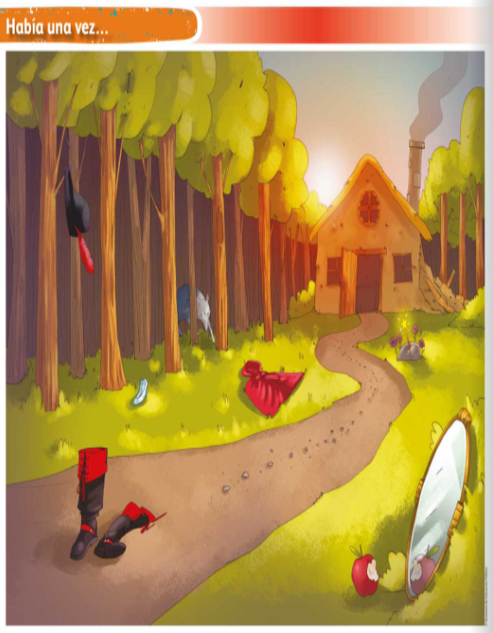

¿Qué personajes aparecen?

Invita a tu familia, armen una pijamada y diviértanse inventando historias únicas y divertidas, así como lo hicieron tus compañeros Karla y Enrique en esta sesión.

Puedes aprovechar este y otros momentos para echar a volar la imaginación.

Si te es posible consulta otros libros y comenta el tema de hoy con tu familia.

¡Buen trabajo!

Gracias por tu esfuerzo.

Para saber más:
Lecturas

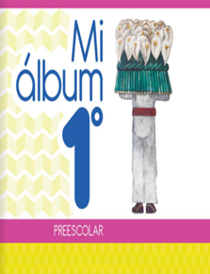
https://libros.conaliteg.gob.mx/20/K1MAA.htm

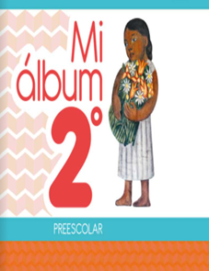
https://libros.conaliteg.gob.mx/20/K2MAA.htm

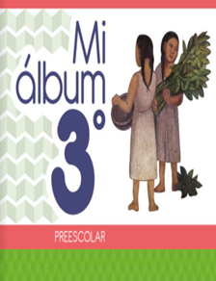
https://libros.conaliteg.gob.mx/20/K3MAA.htm

